软件工程课程设计

《******项目》

软件需求规格说明书

设计组学生:

姓名:关念念 学号:1120121974

姓名:高翔 学号:1120121973

姓名:畅海峰 学号:1120121970

姓名:陈科宇 学号:1120121971

姓名:康盟 学号:1120121977

姓名:郗桐 学号:1120122020

指导教师: 吕卓然

北京理工大学计算机学院

2015年11月

**修订记录**

|  |  |  |  |
| --- | --- | --- | --- |
| **日期** | **版本** | **说明** | **作者** |
| 2010.8.17 | 1.0.0 | 初稿 | 孙钦伟 |
| 2010-9-3 | 1.0.1 | 根据SOW最新版调整目录 | 李阳 |
| 2010-11-5 | 1.0.3 | 根据客户现场调研调整 | 李阳，孙钦伟 |
|  |  |  |  |
|  |  |  |  |
|  |  |  |  |
|  |  |  |  |
|  |  |  |  |
|  |  |  |  |
|  |  |  |  |
|  |  |  |  |

**目 录**

1. 简介 6

1.1. 目的 6

1.2. 范围 6

1.3. 定义和缩略语 6

1.4. 参考资料 6

1.5. 简介 6

2. 数据描述 7

2.1. 静态数据 7

2.2. 动态数据 7

2.3. 业务实体描述 7

2.4. 数据字典 7

2.5. 项目信息 7

2.5.1. 客户 7

2.5.2. 客户联系人 8

2.5.3. 项目 8

2.5.4. 合同 8

3. 参与者说明 9

3.1. 系统管理员 9

3.2. 用户 10

4. 功能需求 11

4.1. 总的功能结构图 11

4.2. 办公系统 11

4.2.1. 文件传阅 11

4.2.1.1. 发起传阅 12

4.2.1.2. 删除传阅 14

4.2.1.3. 审批传阅 15

4.2.1.4. 选择传阅流程 17

4.2.1.5. 新建传阅流程 19

4.2.1.6. 修改传阅流程 20

4.2.1.7. 删除传阅流程 22

4.2.1.8. 查找传阅 22

4.2.1.8.1. 按关键字搜索 23

4.2.1.8.2. 分类检索 24

4.2.2. 请假管理 24

4.2.2.1. 申请请假 25

4.2.2.2. 审批请假申请 26

4.2.3. 出差管理 27

5. 非功能需求 28

5.1. 数据精确度 28

5.2. 时间特性 28

5.3. 适应性 29

5.4. 安全保密 29

5.4.1. 安全认证 29

5.4.2. 权限控制 29

5.4.3. 日志安全 29

5.4.4. 数据安全 29

5.4.5. 数据备份与恢复 29

5.4.6. 其他 30

5.5. 可扩展性 30

6. 外部接口要求 30

6.1. 邮件接口 30

6.2. 短信接口 30

**用例图**

用例图 1 发布信息 28

用例图 2 发布资料 37

用例图 3 文件传阅 43

用例图 4 请假申请 58

用例图 5 出差管理 61

用例图 6 领导日程 102

用例图 7 收文管理 104

用例图 8 铝镁信息维护 124

用例图 9 企业管理 129

**流程图**

流程图 1 添加分类 29

流程图 2 修改分类 30

流程图 3 删除分类 31

流程图 4 添加新信息 32

流程图 5 修改信息 34

流程图 6 删除信息 35

流程图 7 搜索信息 36

流程图 8 添加分类 38

流程图 9 修改分类 40

流程图 10 删除分类 41

流程图 11 添加新资料 42

流程图 12 发起传阅 45

流程图 13 删除传阅 46

流程图 14 设置传阅流程 51

流程图 15 申请请假 59

流程图 16 审批请假申请 60

流程图 17 申请出差 62

流程图 18 审批出差申请 64

流程图 19 填写出差报告 65

流程图 20 审批出差报告 67

流程图 21 申请用车 68

流程图 22 登记收文 106

流程图 23 呈批收文 107

流程图 24 录入铝镁信息 125

流程图 25 修改铝镁信息 126

流程图 26 删除铝镁信息 127

流程图 27 登记资产 130

流程图 28 申请领用 132

流程图 29 登记领用 133

流程图 30 登记返还 134

流程图 31 登记入住 136

# 简介

## 目的

本文档描述贵阳铝美设计研究院办公自动化系统在流程模型管理的功能需求，文档为下一步的构架设计、测试和开发工作提供指导。

## 范围

本文档描述贵阳铝镁设计研究院办公自动化系统的需求。

本文档的预期读者为：

1. 贵阳铝镁设计研究院相关负责人；
2. 相关负责人；
3. 系统开发人员。

## 定义和缩略语

1. 若无特殊说明，本文中的“设计院”、“本院”特指“贵阳铝镁设计研究院”，简称“贵阳铝镁”，英文简称“GAMI”，即Guiyang Aluminium Magnesium Design & Research Institute。
2. 若无特殊说明，本文中的“中科辅龙”指“”。

## 参考资料

1. FLTR-RP-贵阳铝镁设计研究院办公自动化系统技术方案，2010-7-21，。
2. FLCA-DE-2010003贵阳铝镁设计研究院办公自动化系统技术开发合同，2010-10-1，。
3. FLOC-TR-贵阳铝镁设计研究院协同办公平台招标文件，2010-5-17，贵阳铝镁设计研究院。
4. FLTR-RE-贵阳铝镁设计研究院办公自动化系统-业务需求说明书-V1.0.1.docx。

## 简介

本文首先从总体上描述系统需求设计的思路，以这个思路为基础，详细介绍在需求构架中涉及的主要名词，或称为“业务实体”。这些业务实体将为研发人员建立业务对象提供参考。之后描述本系统的涉众特点，本文档将利用用例的形式，分析各个模块的详细功能性需求。

# 数据描述

## 静态数据

## 业务实体描述（数据库描述）

### 项目

每个客户和设计院可以有多个项目在合作。

表格 3 项目

|  |  |  |
| --- | --- | --- |
| **属性名称** | **数据类型** | **说明** |
| 项目编号 | 字符串 | 非空。 |
| 项目名称 | 字符串 | 非空。 |
| **业主单位** | **引用** | 非空。**引用客户实体。** |
| 项目经理 | 引用 | 非空。引用到具体用户。 |
| 备注 | 大文本 | 非空 |
| 项目材料 | 文件 | 多值。 |
| 项目类型 | 字符串 | 电解铝，氧化铝，镁，钛，炭素，其它 |
| 关联情况 | 字符串 | 集团内，集团外 |
| 开始时间 | 日期 |  |
| 结束时间 | 日期 |  |

### 客户联系人

每个客户可以由一个或者多个联系人，一般是至少有公司法人和营销负责人。

表格 2 客户联系人

|  |  |  |
| --- | --- | --- |
| **属性名称** | **数据类型** | **说明** |
| 联系人姓名 | 字符串 | 无 |
| 联系人职务 | 字符串 | 无 |
| 联系人电话 | 字符串 | 无 |
| 联系人传真 | 字符串 | 无 |
| 联系人电子邮件 | 字符串 | 无 |
| 备注 | 大文本 | 无 |

### 合同

每个项目可以有一个或者多个合同，分别和不同的公司签署。

表格 4 合同

|  |  |  |
| --- | --- | --- |
| **属性名称** | **数据类型** | **说明** |
| 合同ID | 字符串 | 非空。系统自动生成，全局唯一。 |
| 合同编号 | 字符串 | 非空。 |
| 合同名称 | 字符串 | 非空。 |
| **项目** | **引用** | **合同和项目一一对应，该属性指定了合同对应的项目。** |
| 合同类型 | 字符串 | 非空。枚举：工程设计合同、工程咨询合同、分包合同、技术转让合同、民用合同、市政合同、中铝国际合同、设备供应合同、设备采购合同、软件采购合同等。 |
| 合同签订时间 | 日期 | 非空 |
| 合同角色 | 字符串 | 非空。枚举：甲方，乙方。 |
| 合同总金额 | 数字 | 非空。 |
| 合同累计欠款 | 数字 | 需计算自动生成。 |
| 合同累计收款 | 数字 | 需计算自动生成。 |
| 合同累计发票额 | 数字 | 需计算自动生成。 |
| 合同累计付款额 | 数字 | 需计算自动生成。 |
| 收（付）款方式 | 字符串 | 非空 |
| 合同签订人 | 引用 |  |
| 合同文本附件 | 文件 |  |

相关计算公式：应收账款=发票金额-收款金额

## 数据字典

# 参与者说明

本部分描述系统使用用户，从参与者角度作说明，并明确每类参与者对应的涉众和权限。

## 系统管理员

系统管理员负责对系统关键数据进行设置、注册用户、为其他用户分配权限。但系统管理员不能直接访问系统功能。

系统管理员由技术管理部负责系统维护人员承担。

## 用户

设计员所有人员都是本系统用户。这些用户由系统管理员注册、分配权限后，才可以使用系统提供的功能。

1. 院长：贵阳铝镁设计研究院的最高管理者，院长的职权参见业务分析部分。协同办公系统提供一个院长用户，该用户具备系统所有功能的使用权限。院长常用的功能包括领导办公类的领导日程安排、领导阅办管理、分管部门信息、授权代理，信息发布类所有功能，沟通交流类所有功能，协同办公类所有功能，个人助理类所有功能。
2. 副院长：副院长的职权参见业务分析部分，系统提供四个副院长用户，对应贵阳铝镁的四个副院长，该类用户具备系统所有功能的使用权限。副院长常用的功能包括领导日程安排、领导阅办管理、分管部门信息、授权代理，沟通交流和协同办公类的所有功能。
3. 院长办公室用户：院长办公室用户常用的功能包括信息发布类所有功能，沟通交流类所有功能，协同办公类所有功能，个人助理类所有功能，资产管理类的车辆管理相关功能。
4. 国际业务部用户：国际业务部用户常用的功能包括信息发布类所有功能、沟通交流类所有功能、协同办公类所有功能、个人助理类所有功能。
5. 国内业务部用户：国内业务部用户常用的功能包括信息发布类所有功能、沟通交流类所有功能、协同办公类所有功能、个人助理类所有功能。
6. 设计管理部用户：设计管理部用户常用的功能包括信息发布类所有功能，沟通交流类所有功能，协同办公类所有功能，个人助理类所有功能。
7. 总工程师办公室用户：总工程师办公室用户常用的功能包括信息发布类所有功能、沟通交流类所有功能、协同办公类所有功能、个人助理类所有功能。
8. 技术研发中心用户：技术研发中心用户常用的功能包括信息发布类所有功能，沟通交流类所有功能，协同办公类所有功能，个人助理类所有功能。
9. 人力资源部用户：人力资源部用户常用的功能包括信息发布类所有功能，沟通交流类所有功能，协同办公类所有功能，个人助理类所有功能，业务管理类的人事管理、考勤管理等功能。
10. 企业管理部用户：企业管理部用户常用功能包括信息发布类所有功能、沟通交流类所有功能、协同办公类所有功能、个人助理类所有功能，资产管理类所有功能。
11. 信息档案室用户：信息档案室类用户常用的功能包括信息发布类所有功能、沟通交流类所有功能、协同办公类所有功能、个人助理类所有功能。
12. 设计室用户：设计室用户常用的功能包括信息发布类所有功能，沟通交流类所有功能，协同办公类所有功能，个人助理类所有功能。
13. 文印公司用户：文印公司用户常用的功能包括信息发布类所有功能、沟通交流类所有功能、协同办公类所有功能、个人助理类所有功能。

# 功能需求

## 总的功能结构图

## 办公系统

概况描述本模块的大概功能

### 文件传阅

文件传阅用于为各部门提供无纸化业务处理流程。以下事项将通过文件传阅来实现：



用例图 2 文件传阅

#### 发起传阅

功能描述：

参与者：

输入项：

处理描述：

输出项：

数据要求：

界面要求：

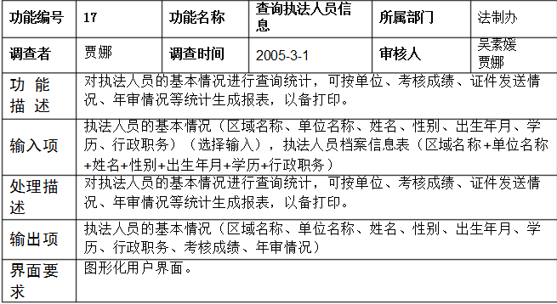

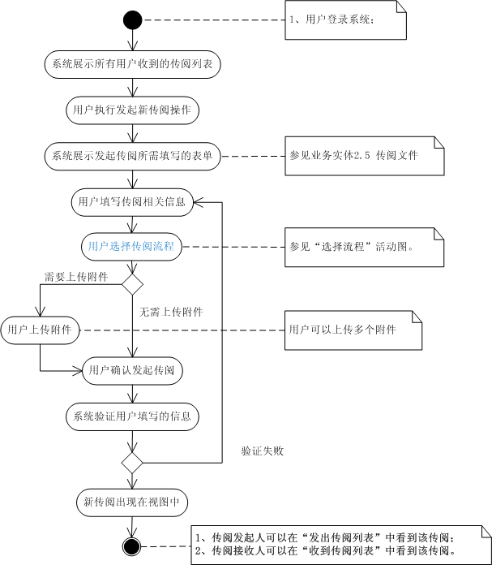

流程图 8 发起传阅

#### 删除传阅

功能描述：

参与者：

输入项：

处理描述：

输出项：

数据要求：

界面要求：



流程图 9 删除传阅

### 请假管理

功能描述：

参与者：

输入项：

处理描述：

输出项：

数据要求：

界面要求：



用例图 3 请假申请

#### 申请请假

功能描述：

参与者：

输入项：

处理描述：

输出项：

数据要求：

界面要求：



流程图 17 申请请假

#### 审批请假申请

功能描述：

参与者：

输入项：

处理描述：

输出项：

数据要求：

界面要求：



流程图 18 审批请假申请

# 非功能需求

## 数据精确度

数据上报的合格率应满足管理工作的要求，查询数据的准确度要求＞＝99.99%。

## 时间特性

用户登录系统页面时，系统响应时间＜=2秒，用户查询检索时平均等待相应时间＜=5秒，超过5秒应有等待提示信息，并在系统处理非正常中断时候有明确的提示信息。

## 适应性

系统应能够充分满足业务需求所提的各项功能，并能对各项功能的实现在用户可以接受的资源占用和时间占用范围内。

## 安全保密

### 安全认证

对所有登陆系统的用户都要进行身份验证，即通过用户名和密码口令机制，以防止非法用户对系统的访问。

### 权限控制

系统应对用户的角色和权限级别应进行定义，不同级别的不同角色具有不同的操作权限及数据访问权限。系统应对用户权限进行合理分配，以免出现漏洞导致越权操作，产生安全问题。

### 日志安全

系统应能够实现基于用户身份的审计和日志，准确地记录所有用户对关键资源访问的详细情况，为不可抵赖性和基于用户的操作统计提供依据，并可实现完善的审计服务和管理。

系统具有完备的日志功能，通过周期性审计、实时审计和事后审计等审计策略，以发现非法违规操作，进而发现安全漏洞并及时采取补救措施。需要进行日志记录的内容包括：各类操作人员的关键操作信息、用户权限变更及规则库变更等与安全管理相关的信息等。

### 数据安全

系统应对关键数据进行加密处理，以保证数据安全。

### 数据备份与恢复

系统应提供完整和方便的数据备份策略，以保证数据损坏时及时恢复。能按照一定的周期对业务数据进行备份。在系统出现故障以后，能通过备份的数据恢复到系统故障前的数据。

### 其他

系统所在网络应具有网络防火墙、漏洞扫描、入侵检测、病毒防护等网络安全设备。

## 可扩展性

系统应使用标准的开放型架构、技术进行设计，充分考虑业务的发展，当一些业务发生变更或产生一些新业务时，对系统的影响尽可能小，对程序的改变只涉及到系统的相关部分，而不会对系统其他部分或整体造成影响。

# 其他需求

## 界面需求

## 邮件接口需求

## 短信接口需求